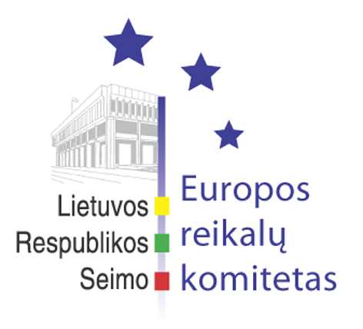
Europos reikalų komiteto pranešimas žiniasklaidai

2007-06-21

Europos reikalų komitetas pakartotinai aptarė apyvartinių taršos leidimų paskirstymo klausimą

Š. m. birželio 20 d. bendrame Europos reikalų, Aplinkos apsaugos, Audito ir Ekonomikos komitetų posėdyje buvo svarstomas klausimas dėl Nacionalinio apyvartinių taršos leidimų paskirstymo 2008-2012 m. plano projekto.
Aplinkos ministerijos sekretorius Aleksandras Spruogis priminė, kad Europos Komisija yra Lietuvai numačiusi skirti 8,8 mln. tonų apyvartinių taršos leidimų, tai yra 25 proc. daugiau nei 2005 m. faktinė emisija. Vis dėlto Lietuvos atstovų paskaičiavimu ūkio sektorių poreikių patenkinimui preliminariai reikėtų apie 11 mln. tonų apyvartinių taršos leidimų. Šis klausimas turėtų būti išspręstas Europos Komisijoje iki š.m. liepos mėn. Šiuo metu Aplinkos ministerija kartu su Ūkio ministerija yra pradėjusi diskusiją dėl apyvartinių taršos leidimų kiekio paskirstymo būdų. Siūloma leidimus skirstyti pagal įmonių gamybos įrenginių apimtis arba taršos kiekius tam tikru laikotarpiu, taip pat yra pateikti ir du tarpiniai paskirstymo būdai. Ūkio ministerijos sekretoriaus Aniceto Ignoto nuomone, Ignalinos atominės elektrinės uždarymas padidins Lietuvoje organinio kuro panaudojimą, kuris yra taršesnis už branduolinį, todėl šį padidėjimą taip pat reikės kompensuoti.
Europos reikalų komiteto narys Artūras Skardžius atkreipė dėmesį, kad visiems ūkio subjektams apyvartinių taršos leidimų kiekis 2008-2012 m. Lietuvoje yra mažinamas, išskyrus šilumos ir elektros energijos sektorių. Seimo narys išreiškė susirūpinimą, jog Lietuvos gamybos sektoriui numatyti leidimai bus skiriami šilumos įmonėms, o tai gali atsiliepti šalies pramonės augimui. Audito komiteto pirmininkas Donatas Jankauskas išreiškė nusistebėjimą, kad įmonių gautos lėšos už prekybą apyvartiniais taršos leidimais nėra kontroliuojamos. Europos reikalų komiteto pirmininko pavaduotojas Petras Auštrevičius pažymėjo, kad apyvartinių taršos leidimų paskirstymas turėtų būti toks, kad jis galėtų skatinti Lietuvos įmones diegti ekologinius įrenginius.
Po diskusijų Seimo komitetai nutarė, kad Vyriausybės parengtas galutinis apyvartinių taršos leidimų paskirstymas dar turės būti aptartas Seime.
Europos reikalų komitetas taip pat pritarė Lietuvos Respublikos pozicijos vykstant į ES Konkurencingumo tarybos 2007 m. birželio 25 d. posėdį.
Kitas Europos reikalų komiteto posėdis įvyks 2007 m. birželio 27 d.

Parengė:
Europos reikalų komiteto padėjėjas
Julijus Glebovas, 2396861, Julijus.Glebovas@lrs.lt

